JVM体系结构
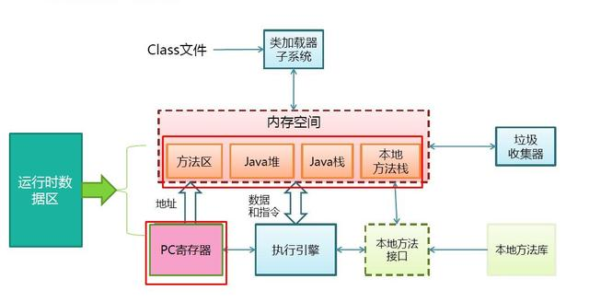

JVM ：英文名称（Java Virtual Machine），就是我们耳熟能详的 Java 虚拟机。它只认识 xxx.class 这种类型的文件，它能够将 class 文件中的字节码指令进行识别并调用操作系统向上的 API 完成动作。所以说，jvm 是 Java 能够跨平台的核心，具体的下文会详细说明。
JRE ：英文名称（Java Runtime Environment），我们叫它：Java 运行时环境。它主要包含两个部分，jvm 的标准实现和 Java 的一些基本类库。它相对于 jvm 来说，多出来的是一部分的 Java 类库。
JDK ：英文名称（Java Development Kit），Java 开发工具包。jdk 是整个 Java 开发的核心，它集成了 jre 和一些好用的小工具。例如：javac.exe，java.exe，jar.exe 等

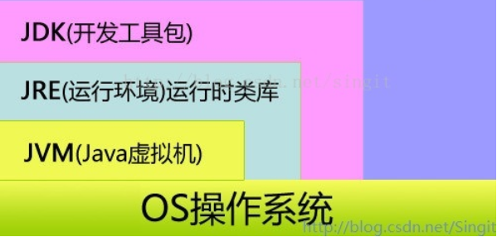
ClassLoader类加载器
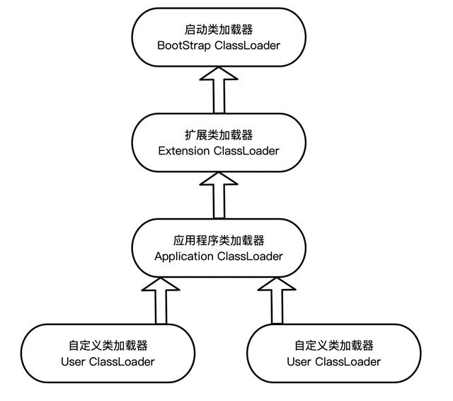
JVM加载的是.class文件。其实，类的加载指的是将类的.class文件中的二进制数据读入到内存中，将其放在运行时数据区的方法区内，然后在堆区创建一个java.lang.Class对象，用来封装类在方法区内的数据结构。类的加载的最终产品是位于堆区中的Class对象，并且向Java程序员提供了访问方法区内的数据结构的接口。
同时，JVM规范允许类加载器在预料某个类将要被使用时就预先加载它，如果在预先加载的过程中遇到了.class文件缺失或存在错误，类加载器会在程序首次主动使用该类时会生成错误报告（LinkageError错误），如果这个类一直没有被程序主动使用，那么类加载器就不会报告错误。

类加载器有以下几种
- 启动类加载器(Bootstrap ClassLoader)：负责加载 JAVA_HOME\lib 目录中的，或通过-Xbootclasspath参数指定路径中的，且被虚拟机认可（按文件名识别，如rt.jar）的类。
- 扩展类加载器(Extension ClassLoader)：负责加载 JAVA_HOME\lib\ext 目录中的，或通过java.ext.dirs系统变量指定路径中的类库。
- 应用程序类加载器(Application ClassLoader)：负责加载用户路径（classpath）上的类库。

备注：JAVA_HOME是jre的工作目录
rt.jar：Java基础类库，也就是Java doc里面看到的所有的类的class文件。
tools.jar：是系统用来编译一个类的时候用到的，即执行javac的时候用到。
dt.jar：dt.jar是关于运行环境的类库，主要是swing包。

类的加载过程
加载，验证，准备，解析，初始化
第一步：加载
查找并加载类的二进制数据。
加载是类加载过程的第一个阶段，虚拟机在这一阶段需要完成以下三件事情：
· 通过类的全限定名来获取其定义的二进制字节流
· 将字节流所代表的静态存储结构转化为方法区的运行时数据结构
· 在 Java 堆中生成一个代表这个类的 java.lang.Class 对象，作为对方法区中这些数据的访问入口
第二步：验证
确保被加载的类的正确性。
这一阶段是确保 Class 文件的字节流中包含的信息符合当前虚拟机的规范，并且不会损害虚拟机自身的安全。包含了四个验证动作：文件格式验证，元数据验证，字节码验证，符号引用验证。
第三步：准备
为类的静态变量分配内存，并将其初始化为默认值。
准备阶段是正式为类变量分配内存并设置类变量初始值的阶段，这些内存都将在方法区中分配。
第四步：解析
把类中的符号引用转换为直接引用。
解析阶段是虚拟机将常量池内的符号引用替换为直接引用的过程，解析动作主要针对类或接口、字段、类方法、接口方法、方法类型、方法句柄和调用点限定符 7 类符号引用进行
第五步：初始化
类变量进行初始化
为类的静态变量赋予正确的初始值，JVM 负责对类进行初始化，主要对类变量进行初始化，
执行static代码块
双亲委托模型
- 当一个类加载器接收到一个类加载的任务时，不会立即展开加载，而是将加载任务委托给它的父类加载器去执行，每一层的类都采用相同的方式，直至委托给最顶层的启动类加载器为止。如果父类加载器无法加载委托给它的类，便将类的加载任务退回给下一级类加载器去执行加载。
- 双亲委托模型的工作过程是：如果一个类加载器收到了类加载的请求，它首先不会自己去尝试加载这个类，而是把这个请求委托给父类加载器去完成，每一个层次的类加载器都是如此，因此所有的加载请求最终都应该传送到顶层的启动类加载器中，只有当父类加载器反馈自己无法完成这个加载请求（它的搜索范围中没有找到所需要加载的类）时，子加载器才会尝试自己去加载。
- 使用双亲委托机制的好处是：能够有效确保一个类的全局唯一性，当程序中出现多个限定名相同的类时，类加载器在执行加载时，始终只会加载其中的某一个类。
使用双亲委托模型来组织类加载器之间的关系，有一个显而易见的好处就是Java类随着它的类加载器一起具备了一种带有优先级的层次关系。例如类java.lang.Object，它存放在rt.jar之中，无论哪一个类加载器要加载这个类，最终都是委托给处于模型最顶端的启动类加载器进行加载，因此Object类在程序的各种加载器环境中都是同一个类。相反，如果没有使用双亲委托模型，由各个类加载器自行去加载的话，如果用户自己编写了一个称为java.lang.Object的类，并放在程序的ClassPath中，那系统中将会出现多个不同的Object类，Java类型体系中最基础的行为也就无法保证，应用程序也将会变得一片混乱。如果自己去编写一个与rt.jar类库中已有类重名的Java类，将会发现可以正常编译，但永远无法被加载运行。
- 双亲委托模型对于保证Java程序的稳定运作很重要，但它的实现却非常简单，实现双亲委托的代码都集中在java.lang.ClassLoader的loadClass()方法中，逻辑清晰易懂：先检查是否已经被加载过，若没有加载则调用父类加载器的loadClass()方法，若父加载器为空则默认使用启动类加载器作为父加载器。如果父类加载器加载失败，抛出ClassNotFoundException异常后，再调用自己的findClass方法进行加载

JVM运行时数据区
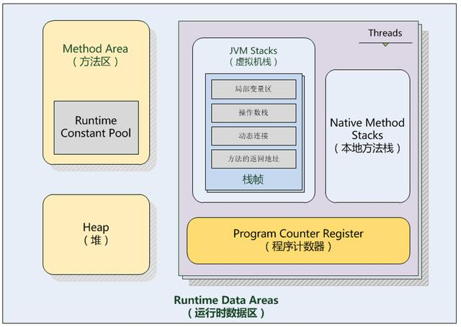

方法区和堆是线程共有的区域

1. 程序计数器
行号指示器，字节码指令的分支、循环、跳转、异常处理、线程恢复(CPU切换)，每条线程都需要一个独立的计数器，线程私有内存互不影响,该区域不会发生内存溢出异常。

2. 虚拟机栈
栈帧，方法出口，数据类型，引用类型
是线程私有的，声明周期与线程相同，虚拟机栈是Java方法执行的内存模型，每个方法被执行时都会创建一个栈帧，即方法运行期间的基础数据结构，栈帧用于存储：局部变量表、操作数栈、动态链接、方法出口等，每个方法执行中都对应虚拟机栈帧从入栈到处栈的过程。
是一种数据结构，是虚拟机中的局部变量表，对应物理层之上的程序数据模型。
局部变量表，是一种程序运行数据模型，存放了编译期可知的各种数据类型例如：
Boolean、byte、char、short、int、float、long、double、对象引用类型(对象内存地址变量，指针或句柄)，程序运行时，根据局部变量表分配栈帧空间大小，在运行中，大小是不变的异常类型：stackOverFlowError 线程请求栈深度大于虚拟机允许深度 OutOfMemory 内存空间耗尽无法进行扩展。
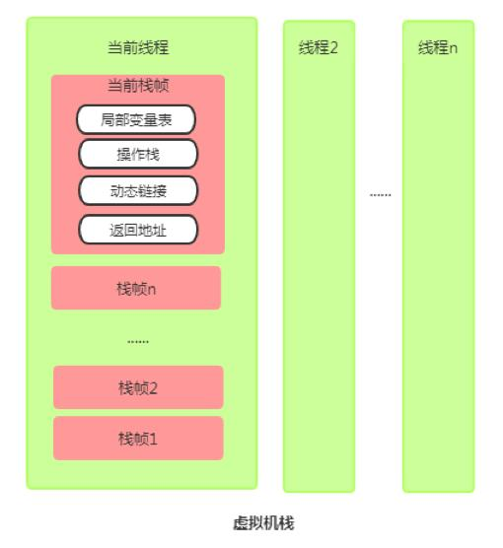
3. 本地方法栈
与虚拟机栈类似，虚拟机栈为Java程序服务，本地方法栈支持虚拟机的运行服务，具体实现由虚拟机厂商决定，也会抛出 stackOverFlowError、OutOfMemory异常。

4. 堆
是虚拟机管理内存中最大的一部分，被所有线程共享，用于存放对象实例(对象、数组)，物理上不连续的内存空间，由于GC收集器，分代收集，所以划分为：新生代 Eden、From SurVivor空间、To SurVivor空间，allot buffer(分配空间)，可能会划分出多个线程私有的缓冲区，老年代。

5. 方法区
与堆一样属于线程共享的内存区域，用于存储虚拟机加载的类信息、final常量、静态变量、符号引用即时编译器JIT编译后的代码（动态加载OSGI）等数据。理论上属于java虚拟机的一部分，为了区分开来叫做 Non-Heap非堆。
这个区域可以选择不进行垃圾回收，该区域回收目的主要是常量池的回收，及类型的卸载class,内存区不足时会抛出OutOfMemory异常

运行时常量池：
方法区的一部分，Class的版本、字段、接口、方法等，及编译期生成的各种字面量、符号引用，编译类加载后存放在该区域。会抛出OutOfMemory异常。
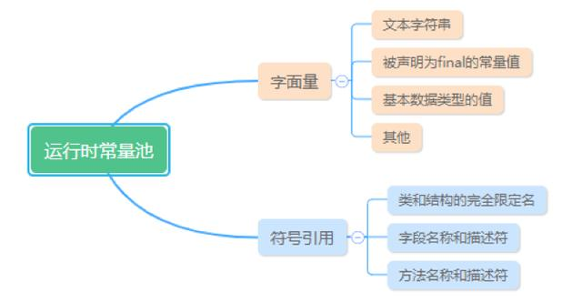
执行引擎
执行引擎执行包在装载类的方法中的指令，也就是方法。执行引擎以指令为单位读取Java字节码。它就像一个CPU一样，一条一条地执行机器指令。每个字节码指令都由一个1字节的操作码和附加的操作数组成。执行引擎取得一个操作码，然后根据操作数来执行任务，完成后就继续执行下一条操作码。

不过Java字节码是用一种人类可以读懂的语言编写的，而不是用机器可以直接执行的语言。因此，执行引擎必须把字节码转换成可以直接被JVM执行的语言。字节码可以通过以下两种方式转换成合适的语言：

解释器： 一条一条地读取，解释并执行字节码执行，所以它可以很快地解释字节码，但是执行起来会比较慢。这是解释执行语言的一个缺点。
即时编译器：用来弥补解释器的缺点，执行引擎首先按照解释执行的方式来执行，然后在合适的时候，即时编译器把整段字节码编译成本地代码。然后，执行引擎就没有必要再去解释执行方法了，它可以直接通过本地代码去执行。执行本地代码比一条一条进行解释执行的速度快很多，编译后的代码可以执行的很快，因为本地代码是保存在缓存里的。
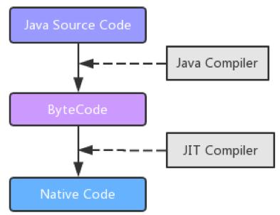

垃圾回收器
垃圾收集即垃圾回收，简单的说垃圾回收就是回收内存中不再使用的对象。所谓使用中的对象（已引用对象），指的是程序中有指针指向的对象；而未使用中的对象（未引用对象），则没有被任何指针给指向，因此占用的内存也可以被回收掉。

垃圾回收的基本步骤分两步：
查找内存中不再使用的对象（GC判断策略）
释放这些对象占用的内存（GC收集算法）
GC判断策略
- 引用计数算法
引用计数算法是给对象添加一个引用计数器，每当有一个引用它时，计数器值就加1；当引用失效时，计数器值就减1；任何时刻计数器都为0的对象就是不可能再被使用的对象。缺点：很难解决对象之间相互循环引用的问题。

2) 根搜索算法
根搜索算法的基本思路就是通过一系列名为“GC Roots”的对象作为起始点，从这些节点开始向下搜索，搜索所走过的路径称为引用链（Reference Chain），当一个对象到GC Roots没有任何引用链相连（也就是说从GC Roots到这个对象不可达）时，则证明此对象是不可用的。
在Java语言里，可作为GC Roots的对象包括以下几种：
虚拟机栈（栈帧中的本地变量表）中引用的对象；
本地方法栈中JNI（Native方法）引用的对象。
方法区中类静态属性引用的对象；
方法区中常量引用的对象；
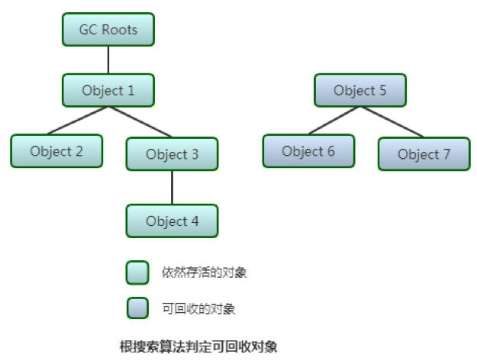
GC收集算法
1) 标记-清除算法（Mark-Sweep）
标记-清楚算法采用从根集合（GC Roots）进行扫描，首先标记出所有需要回收的对象（根搜索算法），标记完成后统一回收掉所有被标记的对象。
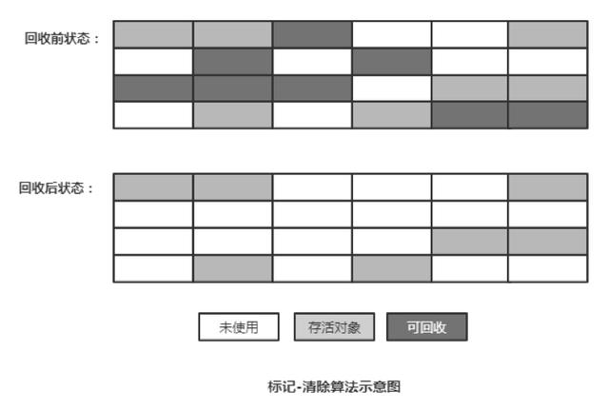
该算法有两个问题：
效率问题：标记和清除过程的效率都不高；
空间问题：标记清除后会产生大量不连续的内存碎片, 空间碎片太多可能会导致在运行过程中需要分配较大对象时无法找到足够的连续内存而不得不提前触发另一次垃圾收集。

- 复制算法（Copying）
复制算法是将可用内存按容量划分为大小相等的两块, 每次只用其中一块, 当这一块的内存用完, 就将还存活的对象复制到另外一块上面, 然后把已使用过的内存空间一次清理掉。但是代价就是可以用内容就缩小为原来的一半。
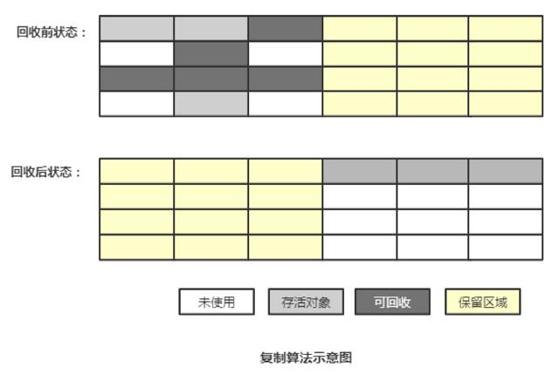
- 标记-整理算法（Mark-Compact）
标记整理算法的标记过程与标记清除算法相同, 但后续步骤不再对可回收对象直接清理, 而是让所有存活的对象都向一端移动,然后清理掉端边界以外的内存。

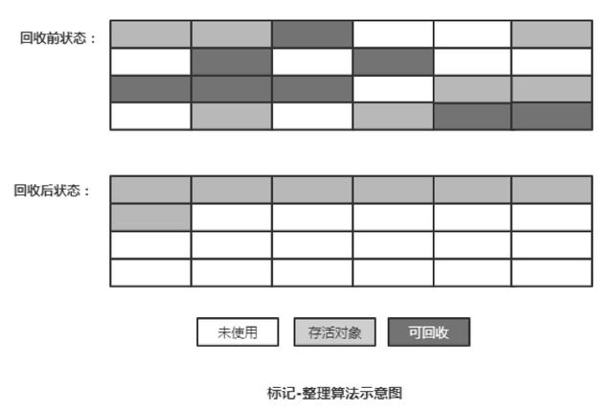
- 分代收集算法（Generational Collection）
分代收集算法是目前大部分JVM的垃圾收集器采用的算法。它的核心思想是根据对象存活的生命周期将内存划分为若干个不同的区域。一般情况下将堆区划分为老年代（Tenured Generation）和新生代（Young Generation），在堆区之外还有一个代就是永久代（Permanet Generation）。老年代的特点是每次垃圾收集时只有少量对象需要被回收，而新生代的特点是每次垃圾回收时都有大量的对象需要被回收，那么就可以根据不同代的特点采取最适合的收集算法。
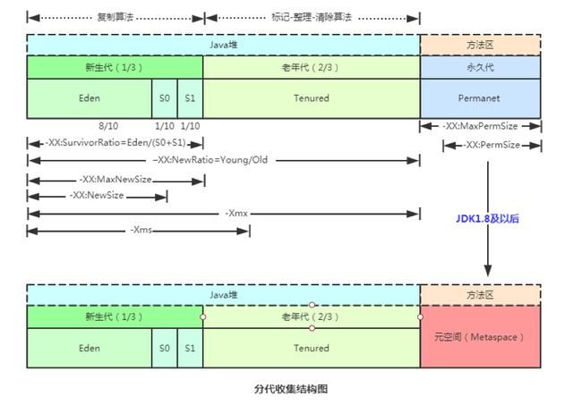
新生代（Young Generation）的回收算法（以复制算法为主）
- 所有新生成的对象首先都是放在年轻代的。年轻代的目标就是尽可能快速的收集掉那些生命周期短的对象。
- 新生代内存按照8:1:1的比例分为一个eden区和两个survivor(survivor0,survivor1)区。一个Eden区，两个 Survivor区(一般而言)。大部分对象在Eden区中生成。回收时先将eden区存活对象复制到一个survivor0区，然后清空eden区，当这个survivor0区也存放满了时，则将eden区和survivor0区存活对象复制到另一个survivor1区，然后清空eden和这个survivor0区，此时survivor0区是空的，然后将survivor0区和survivor1区交换，即保持survivor1区为空， 如此往复。
- 当survivor1区不足以存放 eden和survivor0的存活对象时，就将存活对象直接存放到老年代。若是老年代也满了就会触发一次Full GC(Major GC)，也就是新生代、老年代都进行回收。
- 新生代发生的GC也叫做Minor GC，MinorGC发生频率比较高(不一定等Eden区满了才触发)。

老年代（Tenured Generation）的回收算法（以标记-清除、标记-整理为主）
在年轻代中经历了N次垃圾回收后仍然存活的对象，就会被放到老年代中。因此，可以认为老年代中存放的都是一些生命周期较长的对象。
内存比新生代也大很多(大概比例是1:2)，当老年代内存满时触发Major GC即Full GC，Full GC发生频率比较低，老年代对象存活时间比较长，存活率标记高。

永久代（Permanet Generation）的回收算法
用于存放静态文件，如Java类、方法等。永久代对垃圾回收没有显著影响，但是有些应用可能动态生成或者调用一些class，例如Hibernate 等，在这种时候需要设置一个比较大的永久代空间来存放这些运行过程中新增的类。永久代也称方法区。方法区主要回收的内容有：废弃常量和无用的类。对于废弃常量也可通过根搜索算法来判断，但是对于无用的类则需要同时满足下面3个条件：
该类所有的实例都已经被回收，也就是Java堆中不存在该类的任何实例；
加载该类的ClassLoader已经被回收；
该类对应的java.lang.Class对象没有在任何地方被引用，无法在任何地方通过反射访问该类的方法。

垃圾收集器
垃圾收集器按照运行原理大概可以分为如下几类：
- Serial GC，串行，单线程的收集器，运行 GC 时需要停止所有的用户线程，且只有一个 GC 线程
- Parallel GC，并行，多线程的收集器，是 Serial 的多线程版，运行时也需要停止所有用户线程，但同时运行多个 GC 线程，所以效率高一些
- Concurrent GC，并发，多线程收集器，GC 分多阶段执行，部分阶段允许用户线程与 GC 线程同时运行，这也就是并发的意思，大家要和并行做一个区分。

1) Serial收集器（复制算法)
新生代单线程收集器，标记和清理都是单线程，只会使用一个CPU或一条收集线程去完成垃圾收集工作，并且它在收集的时候，必须暂停其他所有的工作线程，直到它结束，即“Stop the World”，优点是简单高效。是client级别默认的GC方式，可以通过-XX:+UseSerialGC来强制指定。

2) Serial Old收集器(标记-整理算法)
老年代单线程收集器，Serial收集器的老年代版本。
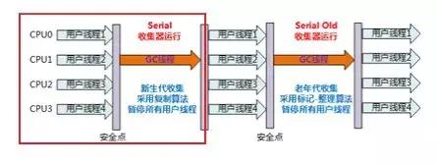

3) ParNew收集器(停止-复制算法)
新生代多线程收集器，其实就是Serial收集器的多线程版本,在多核CPU环境下有着比Serial更好的表现。
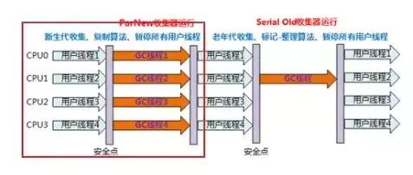

4) Parallel Scavenge收集器(停止-复制算法)
新生代并行的多线程收集器，追求高吞吐量，高效利用CPU。吞吐量一般为99%， 吞吐量= 用户线程时间/(用户线程时间+GC线程时间)。适合后台应用等对交互相应要求不高的场景。是server级别默认采用的GC方式，可用-XX:+UseParallelGC来强制指定，用-XX:ParallelGCThreads=4来指定线程数。

5) Parallel Old收集器(停止-复制算法)
老年代并行的多线程收集器，Parallel Scavenge收集器的老年代版本，并行收集器，吞吐量优先。
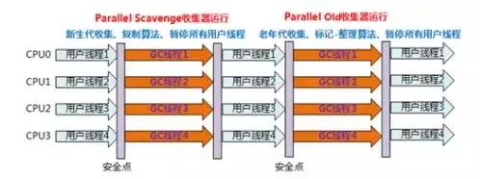

6) CMS(Concurrent Mark Sweep)收集器（标记-清除算法）
CMS收集器是一种以获取最短回收停顿时间为目标的收集器，CMS收集器是基于“标记--清除”(Mark-Sweep)算法实现的，整个过程分为四个步骤：
- 初始标记： 标记GC Roots能直接关联到的对象，速度很快；
- 并发标记： 进行GC Roots Tracing的过程；
- 重新标记： 修正并发标记期间因用户程序继续运作而导致标记产生变动的那一部分对象的标记记录，这个阶段的停顿时间一般会比初始标记阶段稍长一些，但比并发标记时间短；
- 并发清除： 整个过程中耗时最长的并发标记和并发清除过程收集器线程都可以与用户线程一起工作，所以，从总体上来说，CMS收集器的内存回收过程是与用户线程一起并发执行的。
- 优点：并发收集、低停顿
- 缺点：对CPU资源非常敏感、无法处理浮动垃圾、产生大量空间碎片。
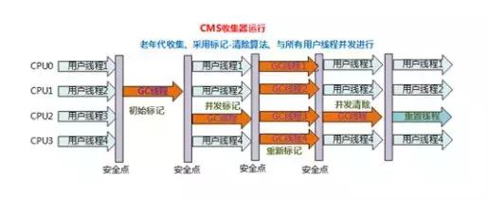
7) G1(Garbage First)收集器（标记-整理算法）
G1是一款面向服务端应用的垃圾收集器，是基于“标记-整理”算法实现的，与其他GC收集器相比，G1具备如下特点：
- 并行与并发
- 分代收集
- 空间整合
- 可预测性的停顿

G1运作步骤：
- 初始标记(stop the world事件，CPU停顿只处理垃圾)
- 并发标记(与用户线程并发执行)
- 最终标记(stop the world事件，CPU停顿处理垃圾)
- 筛选回收(stop the world事件，根据用户期望的GC停顿时间回收)

垃圾收集结构图
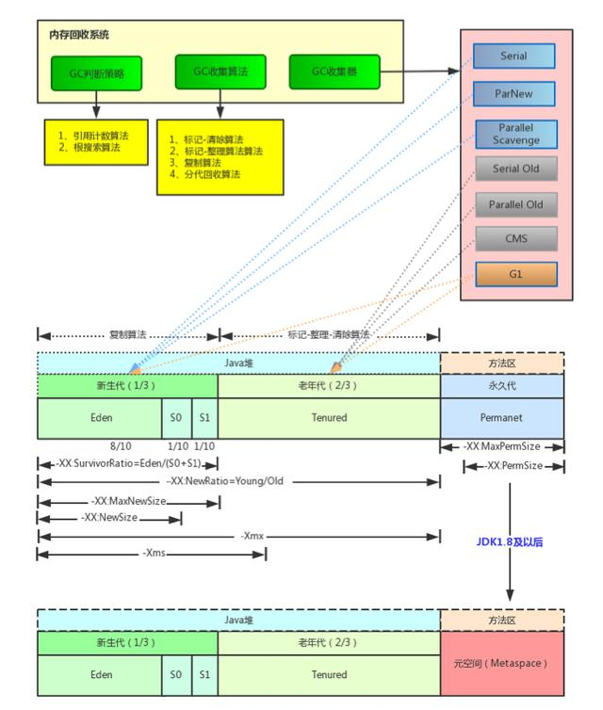

不同的垃圾回收器适用不同的年代，由上图可看出常用五种组合：
- Serial/Serial Old
- ParNew/Serial Old：与上边相比，只是比年轻代多了多线程垃圾回收而已
- ParNew/CMS：当下比较高效的组合
- Parallel Scavenge/Parallel Old：自动管理的组合
- G1：最先进的收集器，但是需要JDK1.7update14以上

JVM工具
数据区设置
· Xms：初始堆大小
· Xmx：最大堆大小
1）这两个参数老是搞混，特地记一下。-Xms 为JVM启动时申请的初始Heap值，默认为操作系统物理内存的1/64但小于1G。默认当空余堆内存大于70%时，JVM会减小heap的大小到-Xms指定的大小，可通过-XX:MaxHeapFreeRation来指定这个比列。
2）-Xmx 为JVM运行时可申请的最大Heap值，默认值为物理内存的1/4但小于1G，默认当空余堆内存小于40%时，JVM会增大Heap到-Xmx指定的大小，可通过-XX:MinHeapFreeRation来指定这个比列。

-Xss:Java 每个线程的Stack大小
-Xmn 堆内新生代的大小
-XX:NewSize=n：设置年轻代大小
-XX:NewRatio=n：设置年轻代和年老代的比值。如：为 3，表示年轻代与年老代比值为 1:3，年轻代占整个年轻代年老代和的 1/4。
· XX：SurvivorRatio=n：年轻代中 Eden 区与两个 Survivor 区的比值。注意 Survivor 区有两个。如：3，表示 Eden：Survivor=3：2，一个 Survivor 区占整个年轻代的 1/5。
· XX：MaxPermSize=n：设置持久代大小。-XX:PermSize方法区内存最小值
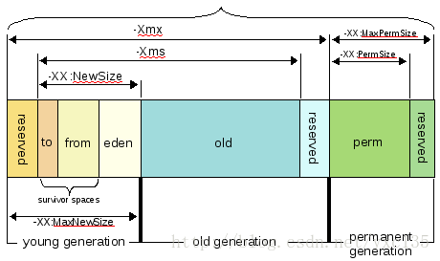
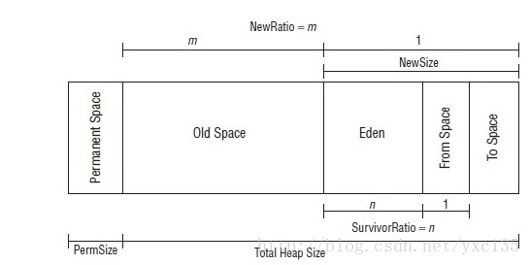

收集器设置
· XX:+UseSerialGC：设置串行收集器
· XX:+UseParallelGC:：设置并行收集器
· XX:+UseParalledlOldGC：设置并行年老代收集器
· XX:+UseConcMarkSweepGC：设置并发收集器CMS

GC日志打印设置
· XX:+PrintGC：打印 GC 的简要信息
· XX:+PrintGCDetails：打印 GC 详细信息
· XX:+PrintGCTimeStamps：输出 GC 的时间戳
· -Xloggc:../logs/gc.log 日志文件的输出路径

监控工具
(一)、jps
Jps是参照Unix系统的取名规则命名的，而他的功能和ps的功能类似，可以列举正在运行的饿虚拟机进程并显示虚拟机执行的主类以及这些进程的唯一ID（ＬＶＭＩＤ，对应本机来说和PID相同），他的用法如下：
Jps [option] [hostid]
jps -q 只输出LVMID
jps -m 输出JVM启动时传给主类的方法
jps -l 输出主类的全名，如果是Jar则输出jar的路径
jps -v 输出JVM的启动参数

(二)、jstat
jstat主要用于监控虚拟机的各种运行状态信息，如类的装载、内存、垃圾回收、JIT编译器等，在没有GUI的服务器上，这款工具是首选的一款监控工具。其用法如下：
jstat [option vmid [interval [s|ms] [vount] ] ]
jstat 监控内容 线程好 刷新时间间隔 次数
jstat –gc 20445 1 20 :监视Java堆，包含eden、2个survivor区、old区和永久带区域的容量、已用空间、GC时间合计等信息
jstat –gcutil 20445 1 20:监视内容与-gc相同，但输出主要关注已使用空间占总空间的百分比
jstat –class 20445 1 20:监视类的装载、卸载数量以及类的装载总空间和耗费时间等
.......-gccapcity......:监视内容与-gc相同，但输出主要关注Java区域用到的最大和最小空间
.......-gccause........:与-gcutil输出信息相同，额外输出导致上次GC产生的原因
.......-gcnew..........:监控新生代的GC情况
.......-gcnewcapacity..:与-gcnew监控信息相同，输出主要关注使用到的最大和最小空间
.......-gcold..........:监控老生代的GC情况
.......-gcoldcapacity..:与-gcold监控信息相同，输出主要关注使用到的最大和最小空间
.......-gcpermcapacity.:输出永久带用到的最大和最小空间
.......-compiler.......:输出JIT编译器编译过的方法、耗时信息
.......-printcompilation:输出已经被JIT编译的方法

(三)、jinfo
jinfo的作用是实时查看虚拟机的各项参数信息jps –v可以查看虚拟机在启动时被显式指定的参数信息，但是如果你想知道默认的一些参数信息呢？除了去查询对应的资料以外，jinfo就显得很重要了。jinfo的用法如下：
Jinfo [option] pid

(四)、jmap
jmap命令可以获得运行中的jvm的堆的快照，从而可以离线分析堆，以检查内存泄漏，检查一些严重影响性能的大对象的创建，检查系统中什么对象最多，各种对象所占内存的大小等等.
map用于生成堆快照（heapdump）。当然我们有很多方法可以取到对应的dump信息，如我们通过JVM启动时加入启动参数 –XX:HeapDumpOnOutOfMemoryError参数，可以让JVM在出现内存溢出错误的时候自动生成dump文件，亦可以通过-XX:HeapDumpOnCtrlBreak参数，在运行时使用ctrl+break按键生成dump文件，当然我们也可以使用kill -3 pid的方式去恐吓JVM生成dump文件。Jmap的作用不仅仅是为了获取dump文件，还可以用于查询finalize执行队列、Java堆和永久带的详细信息，如空间使用率、垃圾回收器等。其运行格式如下：
Jmap [option] vmip
监控堆栈信息主要用来定位问题的原因，生成堆栈快照
.......-dump......:生成对应的dump信息，用法为-dump:[live,]format=b,file={fileName}
.......-finalizerinfo......:显示在F-Queue中等待的Finalizer方法的对象（只在linux下生效）
.......-heap......：显示堆的详细信息、垃圾回收器信息、参数配置、分代详情等
.......-histo......：显示堆栈中的对象的统计信息，包含类、实例数量和合计容量
.......-permstat......：以ClassLoder为统计口径显示永久带的内存状态
.......-F......：虚拟机对-dump无响应时可使用这个选项强制生成dump快照
例子：jmap -dump:format=b,file=yhj.dump 20445

(五)、jstack
jstack -l pid
Jstack用于JVM当前时刻的线程快照，又称threaddump文件，它是JVM当前每一条线程正在执行的堆栈信息的集合。生成线程快照的主要目的是为了定位线程出现长时间停顿的原因，如线程死锁、死循环、请求外部时长过长导致线程停顿的原因。通过jstack我们就可以知道哪些进程在后台做些什么？在等待什么资源等！其运行格式如下：
Jstack [option] vmid
-F 当正常输出的请求不响应时强制输出线程堆栈
-l 除堆栈信息外，显示关于锁的附加信息
-m 显示native方法的堆栈信息

(六)、jconsole
在JDK的bin目录下,监控内存,thread,堆栈等

(七)、jprofile
类似于jconsole,比jconsole监控信息更全面，内存，线程，包,cup 类，堆栈，等等

GC日志
Gc的日志格式是和指定的垃圾回收器相关的
垃圾收集器默认组合方式为
新生代：Serial串行GC (新生代使用-XX:+UseSerialGC收集器)
年老代和持久代：Serial Old 串行GC

日志格式如下：
Young GC:
2014-07-18T16:02:17.606+0800（当前时间戳）: 611.633（时间戳）: [GC（表示Young GC） 611.633: [DefNew（单线程Serial年轻代GC）: 843458K（年轻代垃圾回收前的大小）->2K（年轻代回收后的大小）(948864K（年轻代总大小）), 0.0059180 secs（本次回收的时间）] 2186589K（整个堆回收前的大小）->1343132K（整个堆回收后的大小）(3057292K（堆总大小）), 0.0059490 secs（回收时间）] [Times: user=0.00（用户耗时） sys=0.00（系统耗时）, real=0.00 secs（实际耗时）]

Young GC回收了 843458K-2K = 843456K
Heap区通过这次回收总共减少了2186589K-1343132K=843457K

Old GC:
2014-07-18T16:19:16.794+0800: 1630.821: [GC 1630.821: [DefNew: 1005567K（年轻代垃圾回收前的大小）->111679K（年轻代回收后的大小）(1005568K（年轻代总大小）), 0.9152360（本次回收的时间） secs]1631.736: [Tenured:
2573912K（老年代回收前的大小）->1340650K（老年代回收后的大小）(2574068K老年代总大小）), 1.8511050 secs] 3122548K（整个堆前收后的大小）->1340650K（整个堆回收后的大小）(3579636K（堆总大小）), [Perm : 17882K（永久区回收前的大小）->17882K（永久区回收后的大小）(21248K（永久区总大小）)], 2.7854350 secs] [Times: user=2.57 sys=0.22, real=2.79 secs]

新生代：Parallel Scavenge 并行回收GC
年老代和持久代：Parallel Old并行GC

289.556: [GC [PSYoungGen: 314113K->15937K(300928K)] 405513K->107901K(407680K), 0.0178568 secs] [Times: user=0.06 sys=0.00, real=0.01 secs]

293.289: [Full GC [PSYoungGen: 6577K->0K(310720K)]
[PSOldGen: 102295K->102198K(134208K)] 108873K->102198K(444928K)
[PSPermGen: 59082K->58479K(104192K)], 0.3332354 secs]
[Times: user=0.33 sys=0.00, real=0.33 secs]
解释和上述一致。
对象创建步骤流程
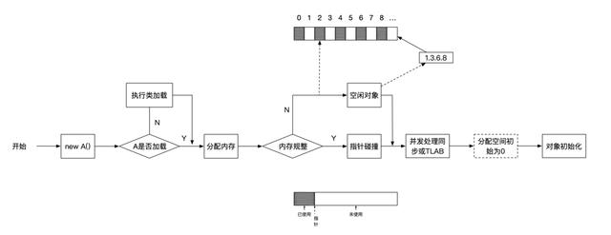
第 1 步：虚拟机遇到一个 new 指令，首先将去检查这个指令的参数是否能在常量池中定位到这个类的符号引用， 并且检查这个符号引用的类是否已经被加载&解析&初始化。
第 2 步：如果类已经被加载那么进行第 3 步； 如果没有进行加载， 那么就就需要先进行类的加载。
第 3 步：类加载检查通过之后， 接下来进行新生对象的内存分配。
第 4 步：对象生成需要的内存大小在类加载完成后便可完全确定，为对象分配空间等同于把一块确定大小的内存从 Java 堆中划分出来
第 5 步：内存大小的划分分为两种情况： 第一种情况：JVM 的内存是规整的， 所有的使用的内存都放到一边， 空闲的内存在另外一边， 中间放一个指针作为分界点的指示器。 那么这时候分配内存就比较简单， 只要讲指针向空闲空间那边挪动一段与对象大小相同的距离。 这种就是“指针碰撞”。
第二种情况：JVM 的内存不是规整的， 也就是说已使用的内存与未使用的内存相互交错。 这时候就没办法利用指正碰撞了。 这时候我们就需要维护一张表，用于记录那些内存可用， 在分配的时候从列表中找到一块足够大的空间划分给对象实例， 并更新到记录表上。
第 6 步：空间申请完成之后， JVM 需要将内存的空间都初始化为 0 值。如果使用 TLAB， 就可以在 TLAB 分配的时候就可以进行该工作。
第 7 步： JVM 对对象进行必要的设置。 例如， 这个对象是哪个类的实例、对象的哈希码、GC 年代等信息。
第 8 步：完成了上面的步骤之后 从 JVM 来看一个对象基本上完成了， 但从 Java 程序代码绝对来看， 对象创建才刚刚开始， 需要执行 < init > 方法， 按照程序中设定的初始化操作初始化， 这时候一个真正的程序对象生成了。

- Java 内存分配？
- Java 堆的结构是什么样子的？
- 什么是堆中的永久代（Perm Gen space）?
- 说说各个区域的作用？
- Java 中会存在内存泄漏吗，简述一下？
- Java 类加载过程？
- 描述一下 JVM 加载 Class 文件的原理机制?
- 什么是类加载器？
- 类加载器有哪些？
- 什么是tomcat类加载机制？
- 类加载器双亲委派模型机制？
- 什么是GC? 为什么要有 GC？
- 简述一下Java 垃圾回收机制？
- 如何判断一个对象是否存活？
- 垃圾回收的优点和原理，并考虑 2 种回收机制？
- 垃圾回收器的基本原理是什么？
- 垃圾回收器可以马上回收内存吗？有什么办法主动通知虚拟机进行垃圾回收？
- 深拷贝和浅拷贝？
- System.gc() 和 Runtime.gc() 会做些什么？
- 什么是分布式垃圾回收（DGC）？它是如何工作的？
- 串行（serial）收集器和吞吐量（throughput）收集器的区别是什么？
- 在 Java 中，对象什么时候可以被垃圾回收？
- 简述Minor GC 和 Major GC？
- Java 中垃圾收集的方法有哪些？
- 讲讲你理解的性能评价及测试指标？
- 常用的性能优化方式有哪些？
- 说说分布式缓存和一致性哈希？
- 同步与异步？阻塞与非阻塞？
- 什么是GC调优？
- 常见异步的手段有哪些？

